Ciudad de México, 24 de marzo de 2021.
_{Boletín IMCO}

Compara Carreras
Herramienta para evaluar los costos y
beneficios de las carreras universitarias

- Estudiar una carrera universitaria es una inversión de tiempo, dinero y esfuerzo que tiene buenos rendimientos: mayores probabilidades de obtener mejores empleos y mayores salarios.
- El ingreso promedio de los licenciados es 67% mayor que los trabajadores con preparatoria y el riesgo de tener un empleo informal es 50% menor, pero varía entre carreras.
- Para lograr universitarios más competitivos es fundamental que decidan qué estudiar de forma informada.
- ComparaCarreras.org es una herramienta con datos sobre el panorama económico de las carreras universitarias de México: cuánto ganan, cuántos son y dónde trabajan.
- Las tres carreras con mayor ingreso promedio mensual son: Medicina ($17,889), Finanzas ($17,050) e Ingeniería civil ($14,858), mientras que Orientación y educativa ($7,874), Lenguas extranjeras ($9,101) y Trabajo social ($9,290) tienen los tres ingresos promedio más bajos.

En México ha incrementado el porcentaje de jóvenes que estudian la universidad. Entre 2008 y 2019, el número de alumnos en educación superior creció de 2.7 millones a 4.1 millones. Estos estudiantes y sus familias realizan una de las inversiones de tiempo y dinero más grandes de su vida, por lo que es fundamental que reciban beneficios que superen sus esfuerzos.

ComparaCarreras.org es una herramienta en línea, del Instituto Mexicano para la Competitividad (IMCO), con información sobre el panorama económico de las carreras universitarias de México. El mercado laboral que enfrentan los universitarios se ha vuelto más competitivo y cada carrera tiene diferentes costos y beneficios económicos. Estos son los hallazgos de los datos Compara Carreras 2021:

- Los trabajadores con educación superior tienen en promedio mejores empleos y mayores salarios. Además, los universitarios pueden acceder a empleos de mayor especialización y jerarquía, en comparación con los egresados de la preparatoria.
- Los universitarios fueron los menos afectados por las pérdidas de empleo. Fueron el único grupo educativo que aumentó su empleo durante 2020.
- El 51% de los profesionistas son egresados de tan solo nueve carreras. Las tres carreras con más egresados son administración de empresas (1,487,342), derecho (1,165,686) y Contabilidad (1,118,887).

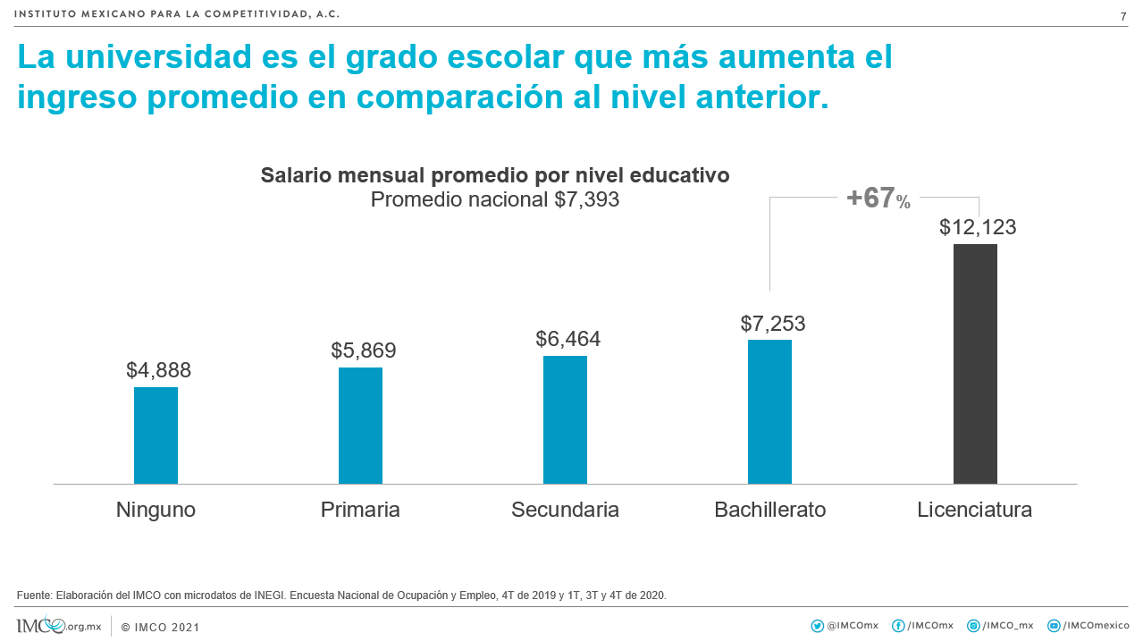

- Los beneficios de la universidad son superiores a los de la preparatoria, pero ya no son tan altos como antes. Algunas investigaciones indican que la cantidad de universitarios ha crecido a mayor ritmo que la creación de empleos que requieren de sus habilidades.

En un mercado laboral con mayor competencia, la elección de carrera es fundamental y puede marcar el futuro profesional de los jóvenes. Existen grandes diferencias entre las carreras y los estudiantes necesitan tomar en cuenta los costos, beneficios y riesgos económicos de cada una.

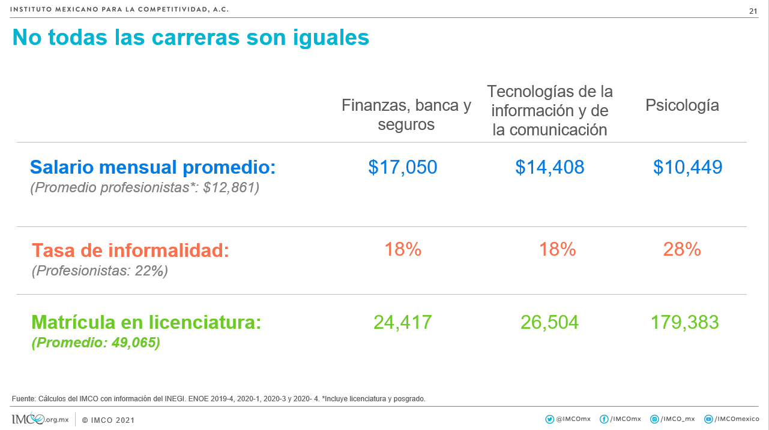

Para tomar una decisión informada, en ComparaCarreras.org puedes encontrar:
- 51 carreras universitarias: conoce cuántos estudiantes hay por carrera, cuánto ganan, dónde trabajan y qué tan buena inversión es.
- 17 carreras técnicas: encuentra datos laborales para programas de Técnico Superior Universitario (TSU).
- Buscador de oferta educativa: explora los planes de estudio que hay en tu estado en bachillerato profesional, TSU y licenciatura.
- Mapa de universidades: localiza los planteles donde se ofrece cada carrera y consulta sus datos de contacto.

El IMCO Propone que los jóvenes, sus familias y las preparatorias aprovechen ComparaCarreras.org para tomar una mejor decisión.

Su futuro profesional debe considerar, además de gustos y habilidades personales, los costos y beneficios de elegir una carrera universitaria.
Visita ComparaCarreras.org
El IMCO es un centro de investigación apartidista y sin fines de lucro dedicado a enriquecer con evidencia la toma de decisiones públicas para avanzar hacia un México justo e incluyente.
Para entrevistas favor de comunicarse con
Paola Gurrola | prensa@imco.org.mx | Cel. (55) 7907 6656

